微突破 平面向量与三角形的“四心”
在三角形中，重心、内心、垂心和外心简称“四心”，它们与向量知识整合，将三角形与向量紧密的联系在一起，在新高考试题中，总会出现一些与“四心”相关的既新颖又别致的试题，不仅考查了向量的表示与运算、性质等知识点，而且培养了考生“以向量为工具”的逻辑推理能力.
平面向量与三角形的重心
1.定义：三角形三条中线的交点为三角形的重心，重心为中线的三等分点.
2.几何性质：若点G是△ABC的重心，则有$\vec{GA}$＋$\vec{GB}$＋$\vec{GC}$＝0或$\vec{PG}$＝$\frac{1}{3}$（$\vec{PA}$＋$\vec{PB}$＋$\vec{PC}$）（其中P为平面内任意一点）.
 （2026·江西抚州期中）已知△ABC的重心为O，若｜$\vec{OA}$＋$\vec{OB}$｜＝｜$\vec{OA}$－$\vec{OB}$｜，且｜$\vec{OA}$｜＝3｜$\vec{OB}$｜＝3，则｜$\vec{OC}$｜＝（ ）
A.2$\sqrt{3}$ B.$\sqrt{10}$
C.3 D.2$\sqrt{2}$
听课记录
平面向量与三角形的垂心
1.定义：三角形三边上的高或其延长线的交点为三角形的垂心.
2.几何性质：若H是△ABC的垂心，则$\vec{HA}$·$\vec{HB}$＝$\vec{HB}$·$\vec{HC}$＝$\vec{HC}$·$\vec{HA}$；
${\vec{HA}}^{2}$＋${\vec{BC}}^{2}$＝${\vec{HB}}^{2}$＋${\vec{AC}}^{2}$＝${\vec{HC}}^{2}$＋${\vec{AB}}^{2}$.
 （2026·陕西西安模拟预测）在△ABC中，若$\vec{OA}$·$\vec{OB}$＝$\vec{OB}$·$\vec{OC}$＝$\vec{OC}$·$\vec{OA}$，则下列说法正确的是（ ）
A.O是△ABC的外心
B.O是△ABC的内心
C.O是△ABC的重心
D.O是△ABC的垂心
听课记录
平面向量与三角形的内心
1.定义：三角形三个角的角平分线的交点为三角形的内心.
2.几何性质：若点I是△ABC的内心，则有｜$\vec{BC}$｜·$\vec{IA}$＋｜$\vec{CA}$｜·$\vec{IB}$＋｜$\vec{AB}$｜·$\vec{IC}$＝0.
 设I为△ABC的内心，且2$\vec{IA}$＋3$\vec{IB}$＋$\sqrt{7}\vec{IC}$＝0，则角C为（ ）
A.$\frac{π}{6}$ B.$\frac{π}{3}$
C.$\frac{2π}{3}$ D.$\frac{3π}{4}$
听课记录
平面向量与三角形的外心
1.定义：三角形三边的垂直平分线的交点为三角形的外心，外心到三个顶点的距离相等.
2.几何性质：若点O是△ABC的外心，则｜$\vec{OA}$｜＝｜$\vec{OB}$｜＝｜$\vec{OC}$｜或（$\vec{OA}$＋$\vec{OB}$）·$\vec{BA}$＝（$\vec{OB}$＋$\vec{OC}$）·$\vec{CB}$＝（$\vec{OC}$＋$\vec{OA}$）·$\vec{AC}$＝0.

 在△ABC中，AB＝4，BC＝5，CA＝6，△ABC外接圆圆心为O，则$\vec{AO}$·$\vec{AB}$＝ ，$\vec{AO}$·$\vec{BC}$＝ .
听课记录

1.（2026·辽宁葫芦岛期末）已知O是△ABC所在平面上一点，若${\vec{OA}}^{2}$＝${\vec{OB}}^{2}$＝${\vec{OC}}^{2}$，则O是△ABC的（ ）
A.重心 B.外心
C.内心 D.垂心
2.（2026·山东聊城月考）O是平面上一定点，A，B，C是该平面上不共线的3个点，一动点P满足$\vec{OP}$＝$\vec{OA}$＋λ（$\vec{AB}$＋$\vec{AC}$），λ＞0，则直线AP一定通过△ABC的（ ）
A.外心 B.内心
C.重心 D.垂心
3.已知点O是边长为$\sqrt{6}$的等边△ABC的内心，则（$\vec{OC}$＋$\vec{OA}$）·（$\vec{OA}$＋$\vec{OB}$）＝（ ）
A.－2 B.－1 C.1 D.2
4.如图所示，在△ABC中，G为重心，PQ过点G，$\vec{AP}$＝m$\vec{AB}$，$\vec{AQ}$＝n$\vec{AC}$，则$\frac{1}{m}$＋$\frac{1}{n}$＝（ ）
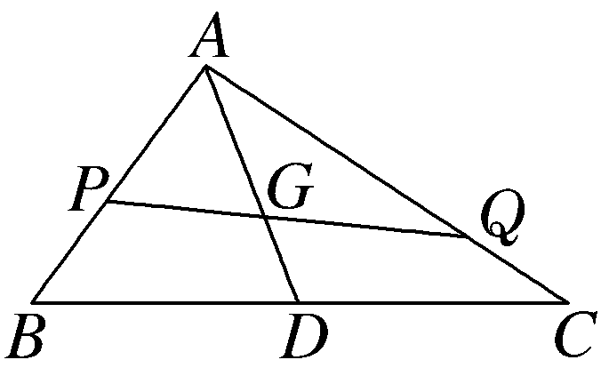
A.1 B.2
C.3 D.

